Резюме
Шевчук Сергій Васильович, кандидат економічних наук, докторант  Офіс 252, 31, вул. К. Маркса,  м. Ірпінь, Україна, 08201  Роб. тел.: +380-63-011-52-27  Моб. тел.: +380-97-871-20-24  E-mail: nauka-rez@ukr.net | 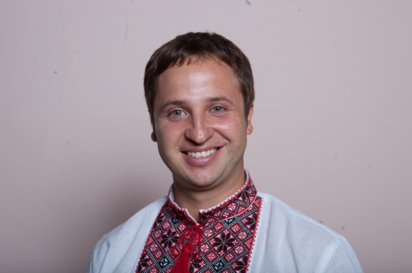
Професійний профіль
- Лідер, який вміє об’єднати колектив і спрямувати його діяльність на досягнення поставлених цілей.

Освіта
- Кандидат економічних наук, спеціальність «Економіка та управління національним господарством», Національний університет державної податкової служби України, м. Ірпінь, Україна, 2012.
Дисертація: Підвищення інноваційної активності у промисловості України
- Магістр з обліку та аудиту, Національний університет державної податкової служби України, м. Ірпінь, Україна, 2006. (з відзнакою)
- Бакалавр з обліку та аудиту, Національна академія державної податкової служби України, м. Ірпінь, Україна, 2005. (з відзнакою)

Дійсні академічні посади
- Докторант кафедри економіки підприємств Університет державної фіскальної служби України
- Доцент, кафедра фінансових ринків, Університет державної фіскальної служби України, м. Ірпінь, Україна
- Заступник Голови Ради молодих вчених, Університет державної фіскальної служби України, м. Ірпінь, Україна

Дійсне членство
- Заступник Голови Ради, Громадська організація «Україна інтелектуальна», 2014

Попередні академічні посади
- Докторант кафедри економіки підприємств Університет державної фіскальної служби України, 2017- до нині
- Доцент, кафедра фінансових ринків, Національний університет державної податкової служби України, м. Ірпінь, Україна, 2012 – до нині.
- Заступник Голови Ради молодих вчених, Національний університет державної податкової служби україни, м. Ірпінь, Україна, 2014- до нині
- Відповідальний секретар Приймальної комісії Університету державної фіскальної служби України 2016-2017.
- Заступник директора Інститута фінансів та банківської справи з наукової роботи та міжнародних відносин, Національний університет державної податкової служби україни, м. Ірпінь, Україна, 2013- 2014
- Науковий співробітник, Науково-дослідного інституту фінансового права, Національний університет державної податкової служби україни, м. Ірпінь, Україна, 2011- 2013
- Молодший науковий співробітник, Науково-дослідного інституту фінансового права, Національний університет державної податкової служби україни, м. Ірпінь, Україна, 2008- 2011
- Аспірант, кафедра економічного аналізу та аудиту, Національний університет державної податкової служби україни, м. Ірпінь, Україна, 2008- 2012

Дисципліни
Бакалаврський рівень  - Фінансовий ринок  - Податковий облік  - Інвестування  - Фінансове забезпечення інноваційної діяльності  - Оподаткування зовнішньоекономічної діяльності | Магістерський рівень  - Фінансовий ринок та інновації  - Стратегічний управлінський облік

Дослідницькі інтереси
- Інформаційне забезпечення управління діяльністю підприємств
- Державне регулювання економіки
- Податкове регулювання інноваційно-інтекстиційної діяльності
- Інформаційні технології управління

Професійний розвиток
Сертифікати
- Міжнародний сертифікат користувача комп’ютерної програми «M.E.Doc IS» корпорації «Інтелект Сервіс» (2014 р.);

Досвід роботи
Компанія  - Національний університет державної податкової служби україни, 2014-2016  Освітня діяльність | Посада  - Заступник Голови Ради молодих вчених | Обов’язки  - Управління персоналом, організація роботи науковців безструктурними методами управління, реалізація наукових та бізнес-проектів
- Національний університет державної податкової служби україни, 2013-2014  Освітня діяльність | - Заступник декана факультету фінансів та банківської справи | - Управління персоналом, організація проектів, налагодження комунікацій між праціниками та топ менеджментом
- Національний університет державної податкової служби україни, 2012-2015  Освітня діяльність | - Викладач | - методичне забезпечення освітньої діяльності, наукова діяльність
- Науково-дослідний інститут фінансового права  Діяльність у сфері податкового адміністрування | - Науковий співробітник | - здійсненні наукових досліджень і розробок у відповідності до обраної тематики; збір, опрацювання, аналіз й узагальнення науково-технічної інформацію з виокремленням чітких висновків

Відзнаки
- Почесна грамота Ректора Національного університету державної податкової служби України за активну участь у науковій роботі навчального закладу та значні досягнення у науковій сфері та з нагоди професійного свята – Дня науки (2013 р.);
- Подяка Голови профкому студентів та курсантів Національного університету державної податкової служби України за співпрацю та вагому підтримку студентського самоврядування (2014 р.);
- Почесна грамота Ректора Національного університету державної податкової служби України за активну участь у науковій роботі навчального закладу, підготовку фахівців для державної податкової служби, значні досягнення у науковій сфері та з нагоди Дня науки (2012 р.);
- Грамота Ректора Тернопільського національного економічного університету за високий рівень наукової доповіді на пленарному засіданні ХІ Міжнародної науково-практичної конференції молодих вчених «Економічний і соціальний розвиток України в ХХІ столітті: національна візія та виклики глобалізації» (2014 р.).

